**中山大学研究生教育管理服务平台**

**培养计划使用手册**

https://gms.sysu.edu.cn/

## 学生维护培养计划

### 1.1我的培养计划

路径：【培养管理】-【我的培养计划】

功能：用于个人培养计划的维护。

**业务流程：**学生维护－>导师审核－>学院审核

**操作说明：**点击左边功能菜单【培养管理】->【我的计划】，进入如图所示:

1. 在申请维护时间范围内维护培养计划，选课程通过“方案内选课”和“方案外选课”按钮来进行，其中“方案内选课”指选学生被指定培养方案内的课程，“方案外选课”指跨选其他培养方案的课程。

Ps：课程名称标注“方案外”“方向外”：

“方案外”是指学生被指定培养方案外的课程，通过“方案外选课”选的课程都属于“方案外”课程；

“方向外”是通过“方案内选课”选的不属于自己培养方向的课程。

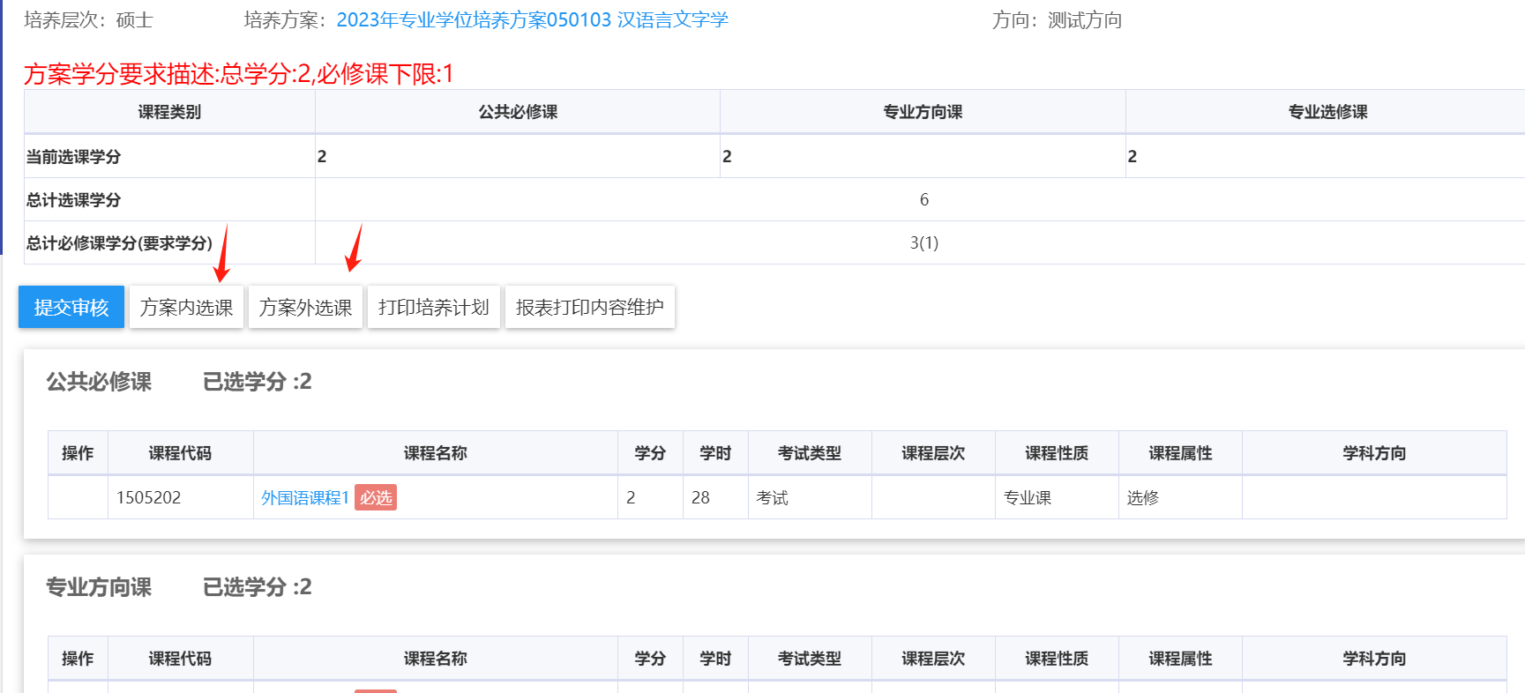

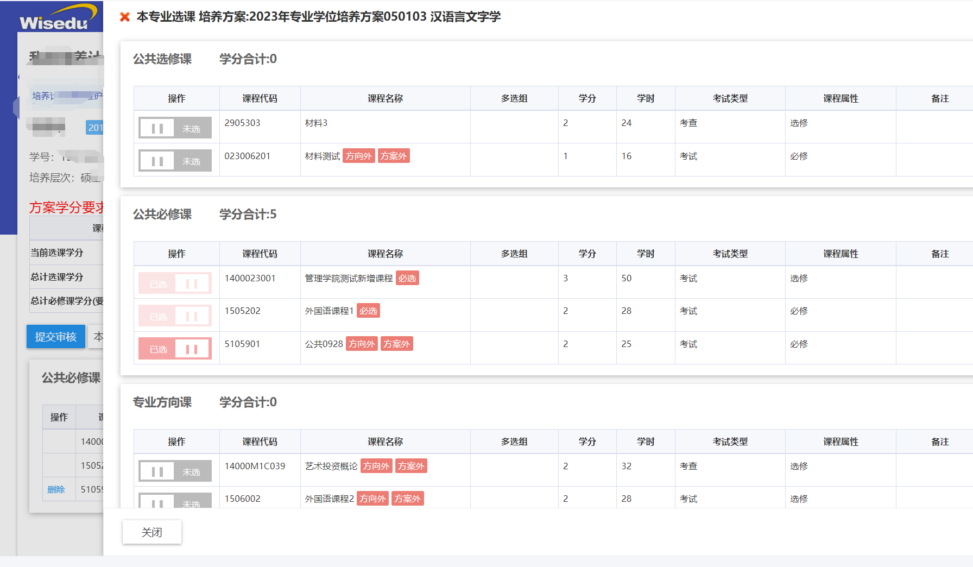

1. “必选”课程必须选课，无法进行退选。

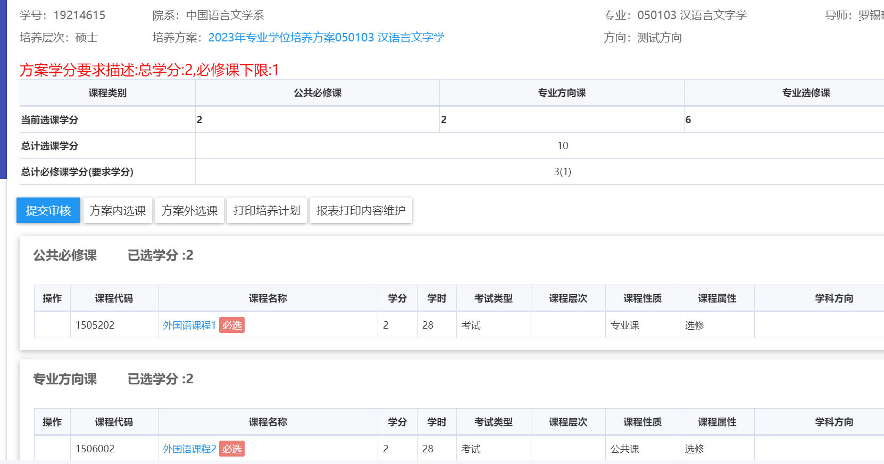

1. 课程维护过程结束后，请务必点击 “报表打印内容维护”，维护填写信息后再提交。

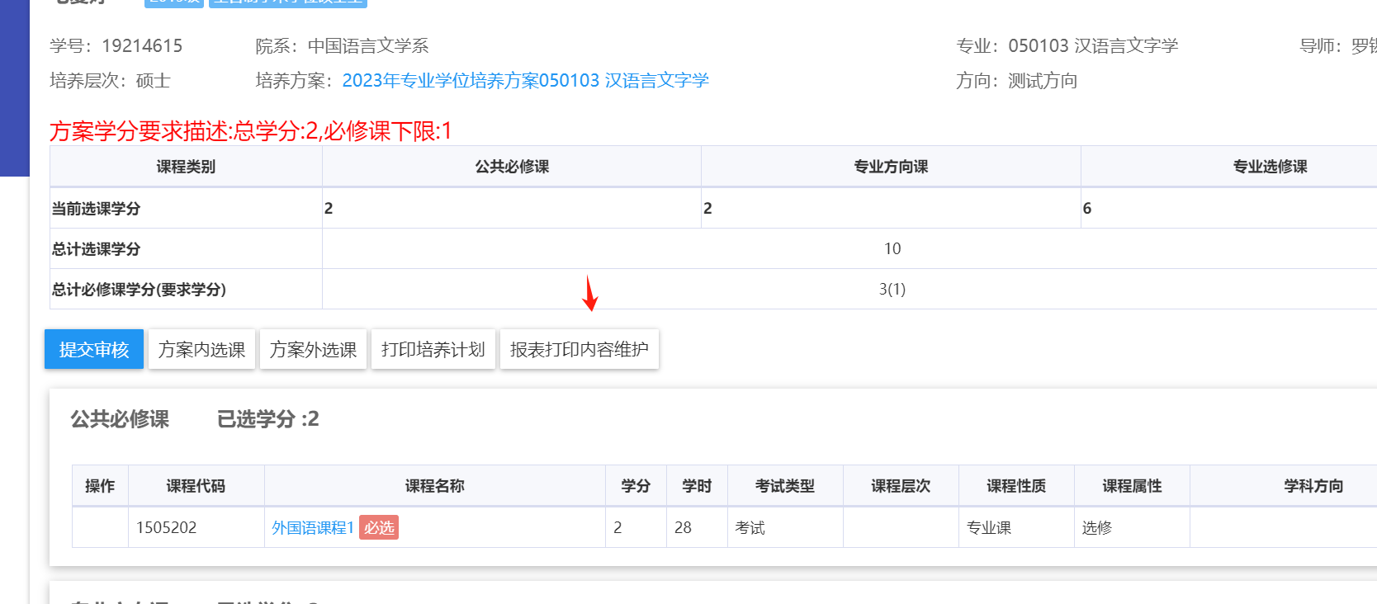

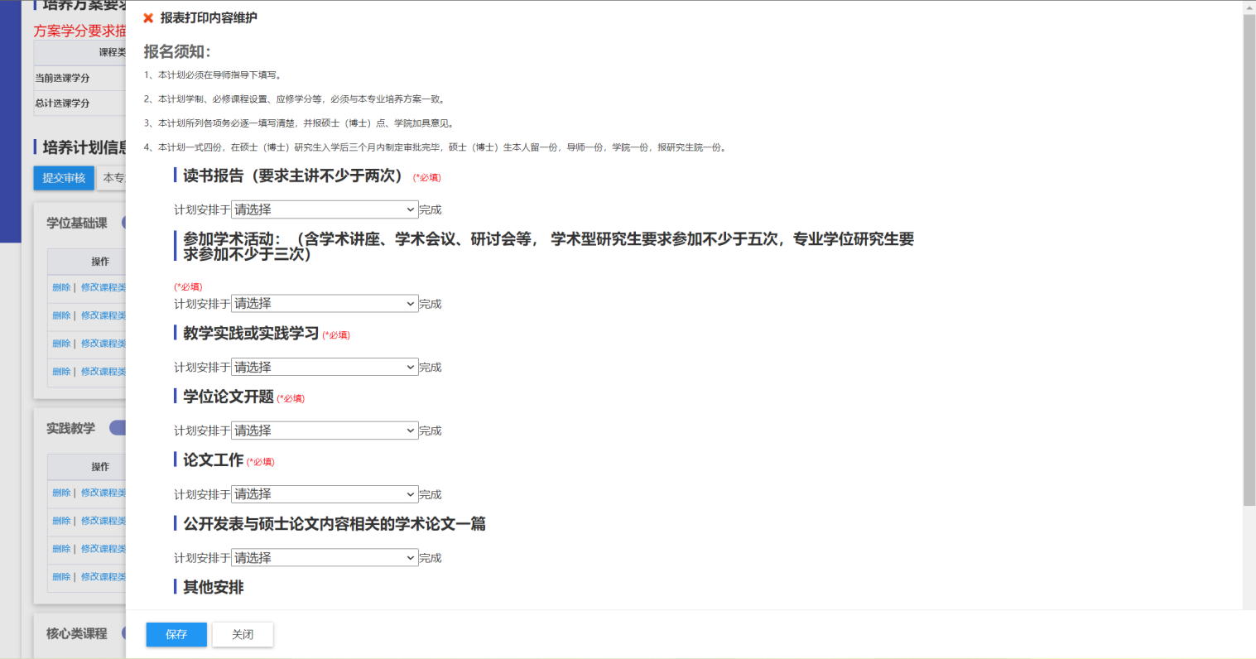

1. 提交审核。

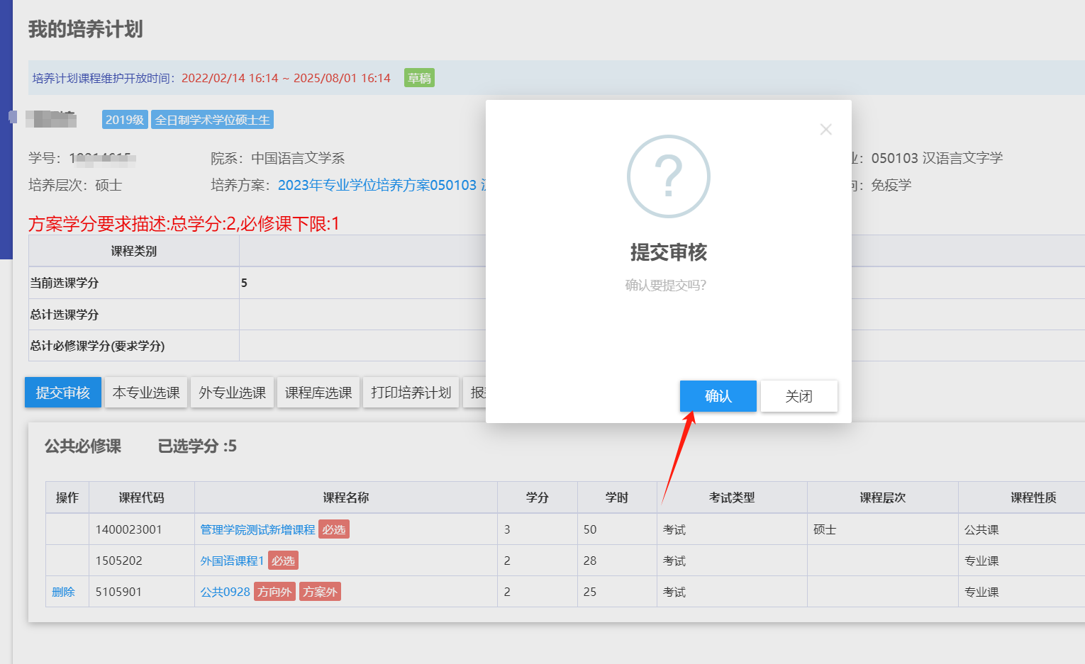

* 确认：代表完成自己的培养计划申请，提交导师院系审核。

【注意事项】：培养计划中的课程学分必须满足方案要求，且必选课程都须选上，否则无法提交。

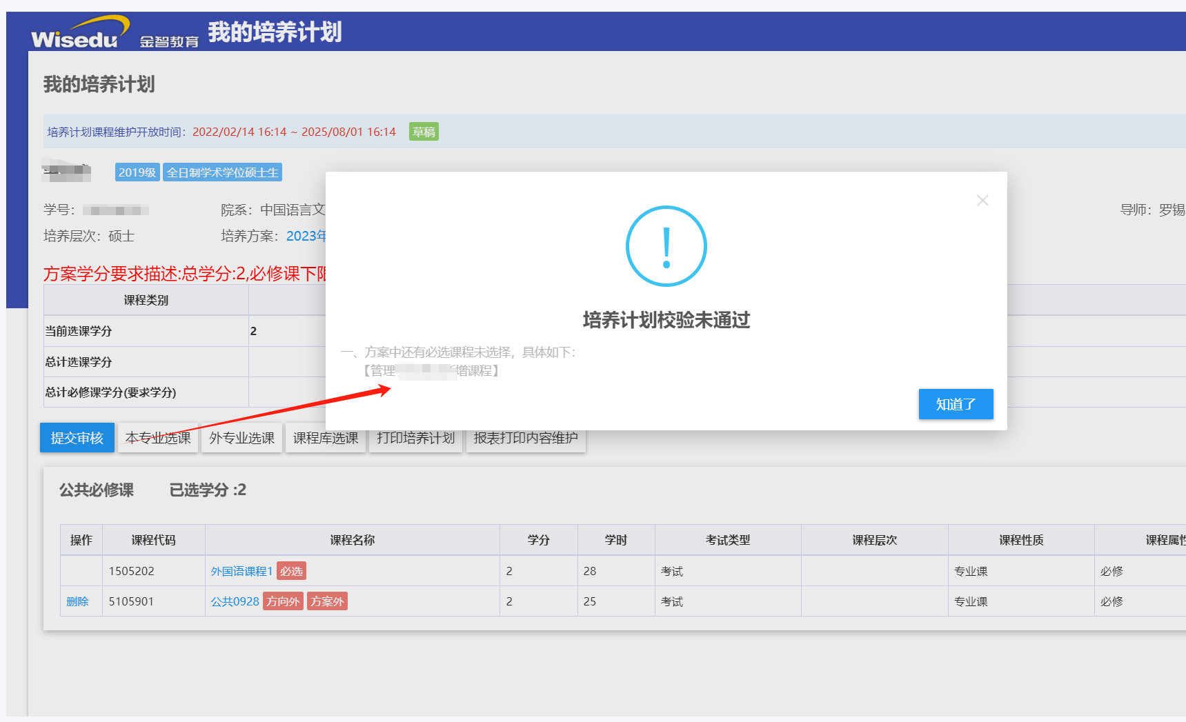

1. 提交后如果学生还需要修改，若导师尚未审核的话可以申请收回。

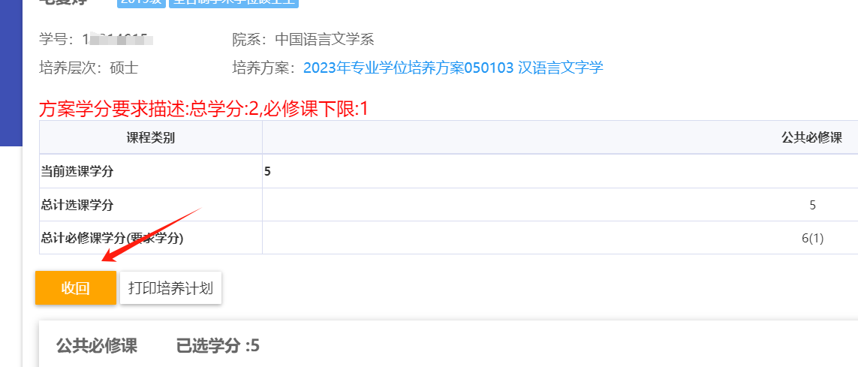

6）打印培养计划，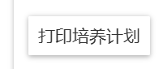点击“课程学习计划打印”仅打印课程计划、点击“博士研究生计划打印”“硕士研究生计划打印”可打印完整培养计划。

